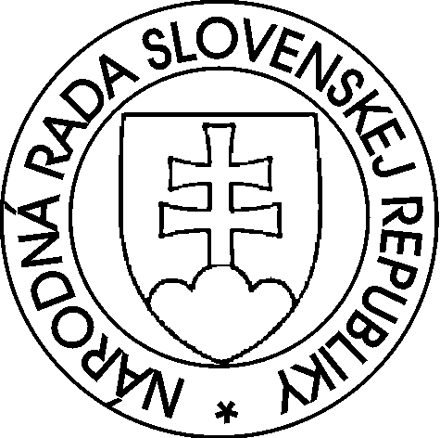
Národná rada Slovenskej republiky
V. volebné obdobie

Zápisnica

o verejnom hlasovaní o návrhu na voľbu kandidátov na vymenovanie za členov výberových komisií uskutočňujúcich výberové konanie na voľné miesta sudcov, ktoré sa konalo 03. februára 2012

Na verejné hlasovanie o návrhu na voľbu kandidátov na vymenovanie za členov výberových komisií uskutočňujúcich výberové konanie na voľné miesta sudcov bolo vydaných a poslanci si osobne prevzali 137 hlasovacích lístkov, teda na voľbe bolo prítomných 137 poslancov.

Po vykonaní hlasovania overovatelia Národnej rady Slovenskej republiky spočítali hlasy a zistili, že vo verejnom hlasovaní o návrhu na voľbu kandidátov na vymenovanie za členov výberových komisií uskutočňujúcich výberové konanie na voľné miesta sudcov

0 poslancov neodovzdalo hlasovacie lístky.

Z 137 odovzdaných hlasovacích lístkov bolo 1 neplatných a 136 platných.

Podľa platných hlasovacích lístkov overovatelia zistili, že za

Por.  číslo | Meno | hlasovalo  za | hlasovalo  proti | zdržalo sa  hlasovania
1. | Peter BEBEJ | 35 | 46 | 55
2. | Mária HENCOVSKÁ | 35 | 47 | 54
3. | Tomáš KAMENEC | 40 | 47 | 49
4. | Lucia KURILOVSKÁ | 42 | 47 | 47
5. | Ondrej LACIAK | 87 | 11 | 38
6. | Ľub. SCHWEIGHOFER | 44 | 43 | 49

Na voľbu kandidátov na vymenovanie za členov výberových komisií uskutočňujúcich výberové konanie na voľné miesta sudcov je potrebný súhlas nadpolovičnej väčšiny hlasov prítomných poslancov.

Overovatelia konštatujú, že za kandidátov na vymenovanie za členov výberových komisií uskutočňujúcich výberové konanie na voľné miesta sudcov boli zvolení

Zvolení
Ondrej LACIAK

(Ak nebudú zvolení aspoň dvaja kandidáti, vykoná sa opakovaná voľba. Do opakovanej voľby postupujú všetci nezvolení kandidáti.)

Overovatelia poverujú svojho člena ................................................ oznámiť výsledok hlasovania Národnej rade Slovenskej republiky.

Overovatelia: Podpis:

Ivan Harman ..........................
Zoltán Horváth ..........................
Richard Oravec ..........................
Jana Kiššová ..........................
Martin Poliačik ..........................
Peter Muránsky ..........................
Alojz Přidal ..........................
Péter Vörös .........................
Pavol Goga ..........................
Andrej Kolesík ..........................
Mikuláš Krajkovič ..........................
Vladimír Matejička ..........................
Ľubica Rošková .........................
Anna Vitteková ..........................
Vincent Lukáč ..........................

Bratislava 03. februára 2012

